Лекция 5. Нарезание резьбы плашками

Резьбовые соединения получили самое широкое распространение, что связано с их высокой надежностью и простотой использования. При необходимости на цилиндрической поверхности создать резьбовую поверхность можно самостоятельно, для чего используется плашка. Плашка для нарезания резьбы применяется в случае, когда нужно изменить форму наружной поверхности. Инструмент может применяться для работы с различными материалами. Современная лерка для нарезки резьбы обладает довольно большим количеством особенностей, к примеру, размеры плашек стандартизируются и подбираются в зависимости от диаметра наружной поверхности.

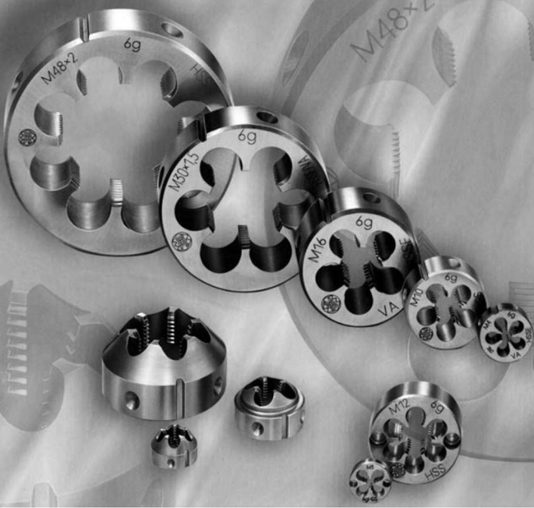

Рис. 1. Плашка для нарезания резьбы

Предназначение плашки
Рассматриваемый инструмент достаточно прост, характеризуется следующими особенностями:
Основное предназначение заключается в образовании резьбовой поверхности на различной наружной поверхности. В большинстве случаев плашка для нарезки резьбы применяется для получения канавок на трубах или валах, различных стержнях.
Механическая обработка обеспечивается за счет сложной поверхности внутренней поверхности. Она представлена сочетанием нескольких режущих кромок, расположенных в определенной последовательности. При вращении они проводят снятие металла с целью образования витков.
Конструкция имеет отверстие для заготовки и воротка, через который будет передаваться усилие.

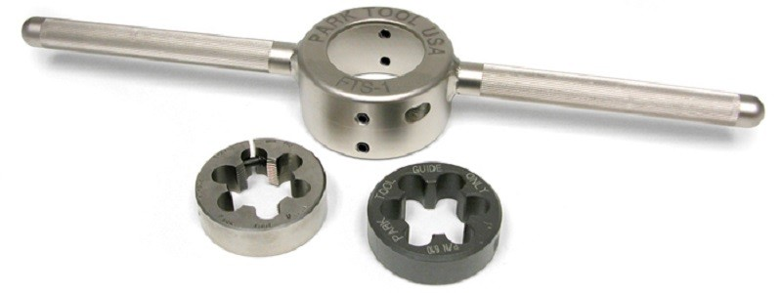

Рис. 2. Лерка

Отличительные особенности дюймовой заключаются в расположении режущих кромок. Для обеспечения удаления стружки с зоны резания отверстие имеет довольно сложную форму, по которой инструмент можно узнать практически сразу.
Виды плашек
Существует просто огромное количество различных вариантов исполнения инструмента, что связано с многообразием резьбовых соединений. Все они обладают своими определенными достоинствами и недостатками.
Виды плашек учитываются для подбора наиболее подходящего варианта исполнения для нарезания резьбы.
Основные признаки классификации, следующие:
Форма.
Конструкция корпуса.
Способ нарезания витков.
Кроме этого, не стоит забывать о том, что бывает плашка метрическая и дюймовая. Большее распространение получили метрические резьбы, но дюймовые применяются при создании различных механизмов.

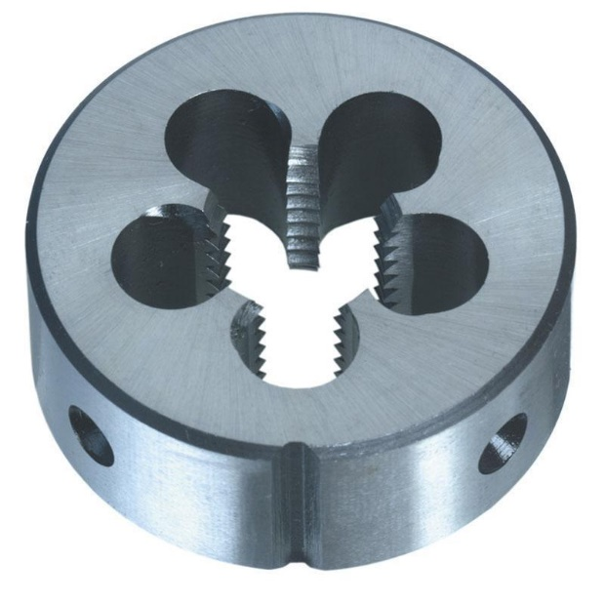

Рис. 3. Плашка для нарезания резьбы метрическая

Классификация плашек для нарезания резьбы по форме проводится следующим образом:
В виде шестигранника.
Трубчатые.
Круглые.
В виде квадрата.
Выделяют и несколько видов инструмента по конструктивным признакам:
1.Цельная плашка левая, резьба может быть с различным шагом, представлена неразборным литым корпусом, который имеет несколько отверстий. Этот вариант исполнения получил самое широкое распространение, так как характеризуется надежностью и простотой в применении, длительным сроком эксплуатации. Однако при частой работе с различными диаметрами приходится иметь при себе целый набор этого инструмента.
2.Разрезные существенно упрощают процесс нарезания витков, что также связана с конструктивными особенностями корпуса.
3.Раздвижные варианты исполнения обладают самым сложным корпусом, который может регулироваться в определенном диапазоне диаметров. Имея один подобный инструмент в наличии можно проводить нарезание резьбовой поверхности на заготовках различного диаметра.

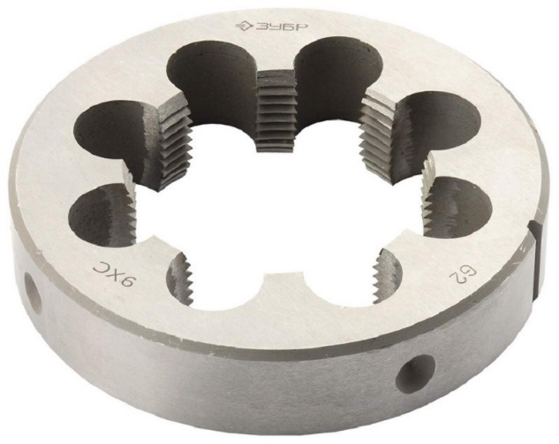

Рис. 4. Плашка для нарезания резьбы дюймовая

С левой резьбой можно работать при применении всех распространенных вариантов исполнения инструмента. По предназначению можно выделить следующую классификацию:
Для круглой резьбы.
Для конической формы.
Для цилиндрической.
Изготовление проводится в соответствии с установленными стандартами в ГОСТ.
Правила нарезания резьбы с помощью плашек
Только при соблюдении установленных правил проведения работы позволяет получить поверхность с высокой точностью и качества. Плашка для нарезания наружной резьбы должна применяться совместно со специальным воротком, за счет которого осуществляется передача усилия.

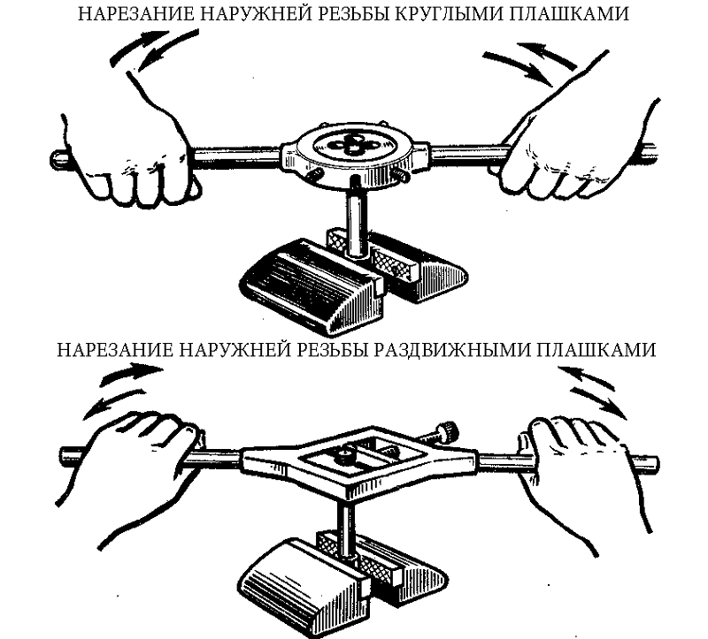

Рис. 5. Нарезание наружней резьбы разными видами плашек

При рассмотрении того, как нарезать резьбу плашкой, следует уделить внимание нижеприведенным моментам:
1.Для определения точных параметров инструмента следует уделить внимание маркировке, которая наносится на корпус. Маркировка проводится согласно установленным стандартам. Некоторые специалисты могут определить параметры изделия «на глаз».
2.Весь процесс начинается с подготовки заготовки. Обеспечить легкий старт можно путем снятия фаски, для чего можно использовать напильник. Фаска делается под углом 45 градусов, и не должна быть большой. Нужно следить за равномерностью снятия металла.
3.Нарезание витков не должно проводится по сухой поверхности, так как это приводит к быстрому изнашиванию режущей кромки. В зону резания добавляется специальная смазка, которая существенно упрощает ход за счет снижения трения. Смазка может быть представлена моторным маслом или солидолом.
4.Процесс резания предусматривает совершение двух витков, после чего одного витка в обратную сторону. За счет движения инструмента в обратную сторону происходит удаление стружки с зоны резания, что приводит к упрощению хода и повышению качества проведенной работы. Первые несколько витков нужно следить за тем, чтобы инструмент находится в строго вертикальном положении, иначе качество получаемой поверхности будет низким.
5.В дальнейшем на два оборота по ходу резания должно совершаться около полуоборота. За счет этого обеспечивается более плавный ход. Если корпус во время обработки нагревается, то следует делать перерывы. Слишком высокая температура становится причиной пластичности металла, которая приводит к уменьшению параметра износостойкости.
Проверка качества полученных витков проводится при применении гайки с нужным диаметром и параметрами резьбы. Первый проход может проходить с небольшими затруднениями, но в пределах нормы. Вторая и последующая проверка должна проводится без усилий.
Советы по выбору инструмента
Плашка для нарезания может прослужить в течение длительного периода. При ее изготовлении, как правило, применяется инструментальная сталь, которая характеризуется высокой износостойкостью.
Инструмент подбирается по следующим параметрам:
Наружному диаметру заготовки.
Классу точности.
Шагу и другим параметрам резьбы.
По виду обрабатываемого материала.

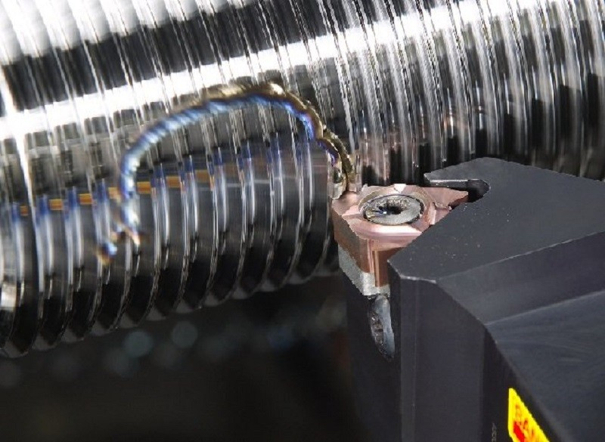

Рис. 6. Нанесение резьбы плашкой

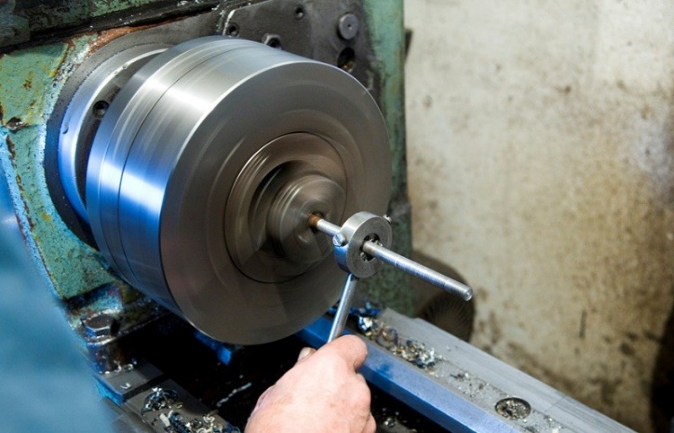

Рис. 7. Нарезка резьбы при помощи плашки

Наиболее качественная и точная нарезка, как правило, проводится при применении разрезного варианта исполнения. Конструкция характеризуется наличием стопорного кольца. Кроме этого, в продажу поступает просто огромное количество различных наборов, которые представлены изделиями с различным диаметром и параметрами. Всю необходимую информацию можно определить, проведя расшифровку маркировку. Все обозначения, как правило, наносятся на корпус изделия.

